BỘ CÔNG THƯƠNG

**TRƯỜNG ĐẠI HỌC CÔNG NGHIỆP THỰC PHẨM TP. HCM**

**KHOA CÔNG NGHỆ THÔNG TIN**

---------------------------



**XÂY DỰNG PHẦN MỀM QUẢN LÝ THỰC HIỆN**

**ĐỀ TÀI ĐỒ ÁN/ KHÓA LUẬN TẠI PHÒNG THÍ NGHIỆM, THỰC HÀNH**

**CỦA CÁC ĐƠN VỊ THUỘC TRƯỜNG ĐẠI HỌC CÔNG NGHIỆP**

**THỰC PHẨM TP. HỒ CHÍ MINH**

**SINH VIÊN THỰC HIỆN**

1. 2001160390 Lê Phú Vinh 07DHTH5

2. 2001160180 Hoàng Mạnh Cường 07DHTH5

**GVHD: Đinh Thị Mận**

**ĐỒ ÁN**

Môn học: Đồ Án Môn Học

TP. HỒ CHÍ MINH, tháng 9 năm 2019

1. MỞ ĐẦU
2. NỘI DUNG

CHƯƠNG I: PHẦN PHÂN TÍCH

1. Quy trình nghiệp vụ
2. Quy trình đăng ký hóa chất và dụng cụ thí nghiệm

Mô tả: Sinh viên lập hồ sơ dự trù hóa chất và dụng cụ thí nghiệm gửi về trung tâm giám sát thí nghiệm thực hành. Khoa duyệt thông tin và gửi thông tin đó cho trung tâm giám sát thí nghiệm thực hành. Trung tâm giám sát thí nghiệm thực hành tiếp nhận thông tin lấy hóa chất, lập phiếu đăng ký và giao cho sinh viên.

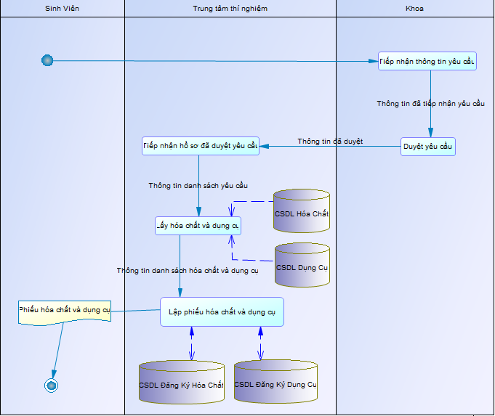

1. Quy trình đăng ký phòng thí nghiệm và thiết bị thí nghiệm

Mô tả: Sinh viên đăng ký các buổi trong tuần kèm theo thiết bị thí nghiệm theo nhu cầu. Trung tâm giám sát thí nghiệm thực hành kiểm tra, sắp xếp phòng và thiết bị. Trung tâm giám sát thí nghiệm thực hành thông báo phòng cho sinh viên, đồng thời cập nhật CSDL Phòng Thí Nghiệm và CSDL Thiết Bị.

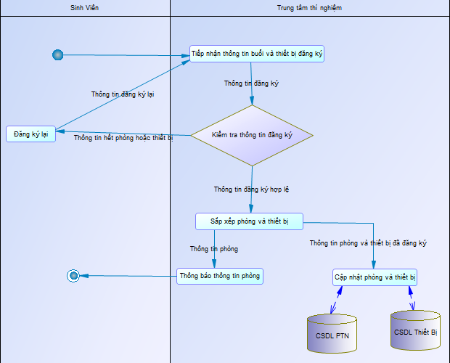

1. Quy trình hoàn trả phòng thí nghiệm và thiết bị thí nghiệm

Mô tả: Sinh viên sau buổi thực hành thí nghiệm, phải hoàn trả phòng và thiết bị thí nghiệm cho trung tâm giám sát thí nghiệm thực hành. Giáo viên quản lý phòng thí nghiệm kiểm tra phòng, dụng cụ và các thiết bị được sinh viên hoàn trả. Sau khi kiểm tra, bàn giao lại cho trung tâm. Trung tâm giám sát thí nghiệm thực hành cập nhật lại các CSDL.

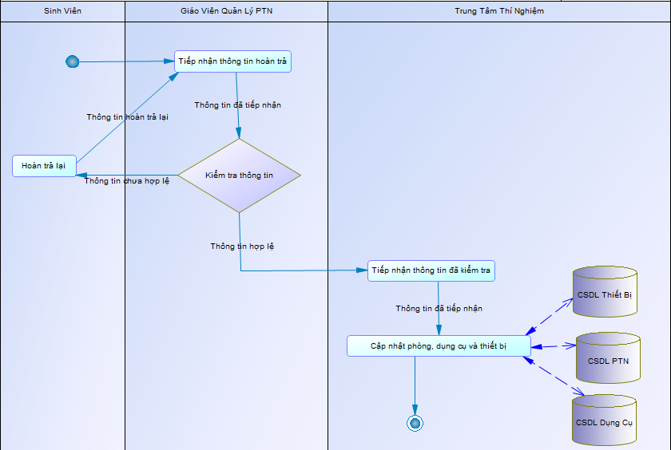

II. Mô hình ERD

CHƯƠNG 2: PHẦN THIẾT KẾ

1. Diagram
2. Ràng Buộc toàn vẹn:

* Default(HoaChat, DungCu): Mặc định giá trị cho một số giá trị trong bảng.
* Check(HoaChat, DungCu, ThietBi, PhanThietBi, DangKyHC, DangKyDC): Kiểm tra giá trị đầu vào luôn lớn hơn hoặc bằng 0.

QuyCach nvarchar(20) not NULL default(N'Lọ 100g'),

DonViTinh_HC nvarchar(20) not NULL default(N'Cái'),

SoLuong_HC int check(SoLuong_HC >= 0),

DonViTinh_DC nvarchar(20) not NULL default(N'Cái'),

SoLuong_DC int check(SoLuong_DC >= 0),

SoLuong_TB int check(SoLuong_TB >= 0),

SoLuongPhan_TB int check(SoLuongPhan_TB >= 0),

SoLuongHC_DK int check(SoLuongHC_DK >= 0),

SoLuongDC_DK int check(SoLuongDC_DK >= 0),

1. Mô hình luồng dữ liệu (DFD).
   1. 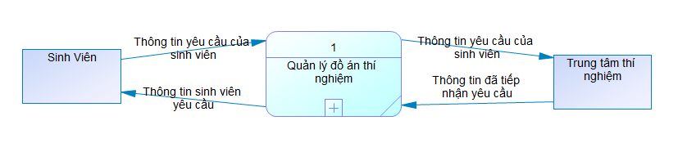Mức khung cảnh (mức 0).
   2. 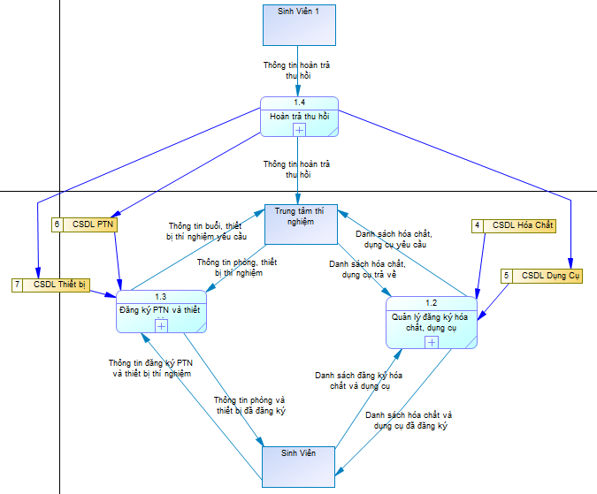Mức đỉnh (mức 1).
   3. Mức dưới đỉnh
      1. 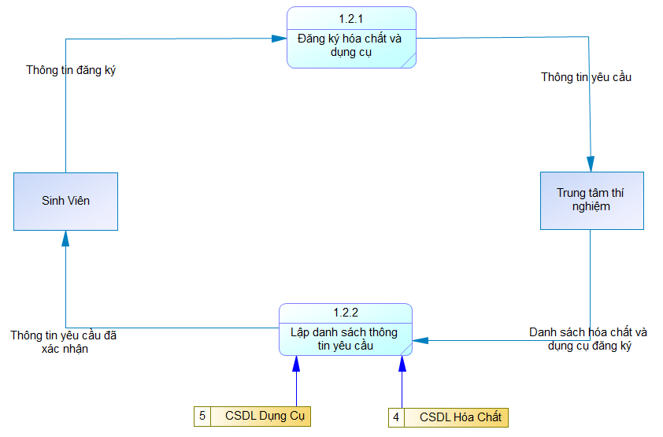Đăng ký hóa chất và dụng cụ thí nghiệm.
      2. 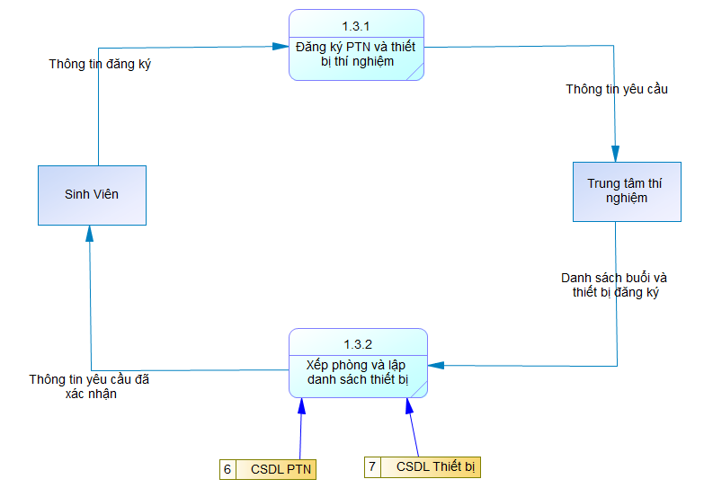Đăng ký phòng thí nghiệm và thiết bị thí nghiệm.
      3. Hoàn trả thu hồi.

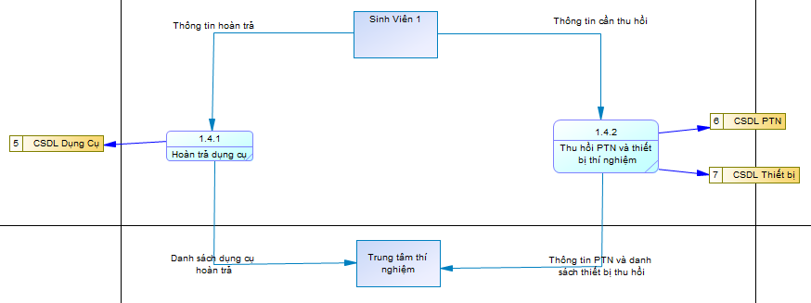

1. Mô hình phân cấp chức năng (BFD).

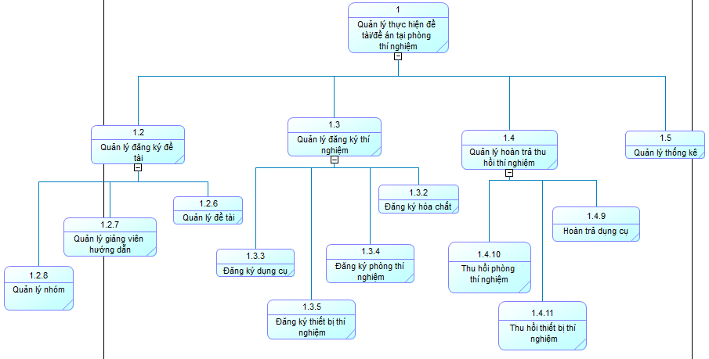

1. Giao diện
   1. Form Đăng Nhập

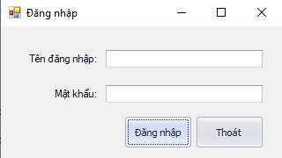

* 1. Form Main

